
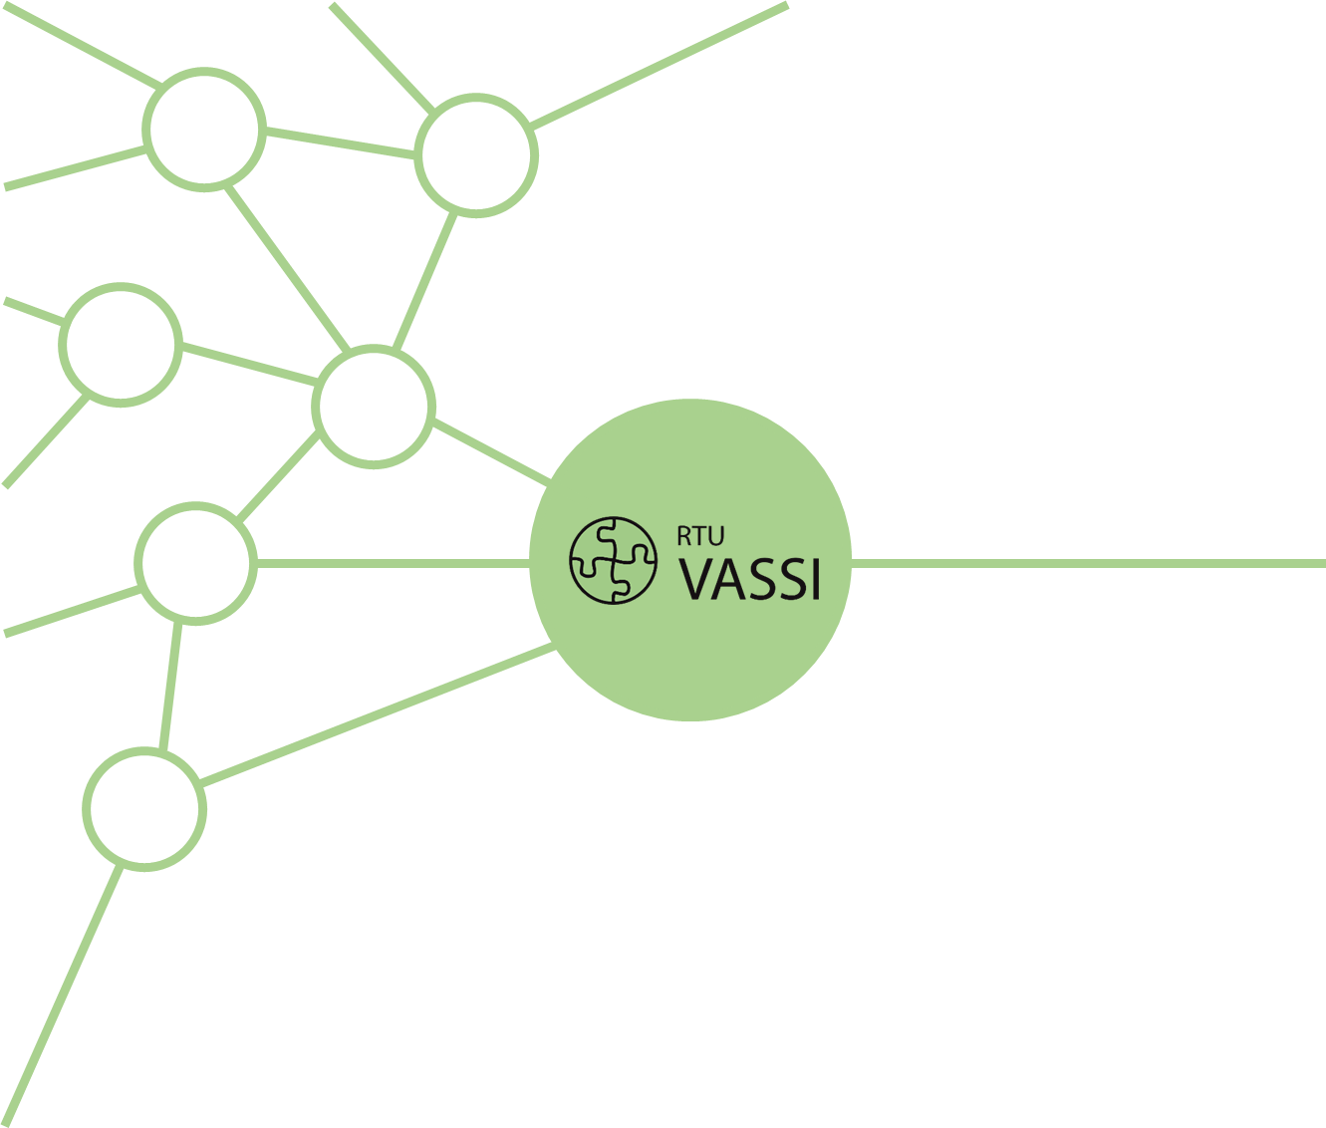

DATU APKOPOJUMA ZIŅOJUMS

Energoefektivitātes datu apkopojums un priekšlikumu izstrāde

2022
Datu apkopojums finansēts starp Rīgas Tehniskās universitātes un Izglītības un zinātnes ministrijas 2022. gada 30. septembrī noslēgtā līguma, Nr. 03000-3.1.2.2-e_75, ietvarā.

PASŪTĪTĀJS
Izglītības un zinātnes ministrija
Reģ. Nr.: 90000022399
Vaļņu iela 2, Rīga, LV-1050

Izstrādāts Izglītības un zinātnes ministrijas izsludinātā iepirkuma “Energoefektivitātes datu apkopojums un priekšlikumu izstrāde”, iepirkuma identifikācijas Nr. IZM2022/20/AK/ERAF, ietvarā.

Datu apkopojuma ziņojums, 2022, 29 lpp.

Izstrādāja
Rīgas Tehniskās universitātes Vides aizsardzības un siltuma sistēmu institūts

Autori
Dr.sc.ing. Andra Blumberga
Dr.habil.sc.ing. Dagnija Blumberga
Dr.sc.ing. Ruta Vanaga
Dr.sc.ing. Vladimirs Kirsanovs
Dr.sc.ing. Dace Lauka
Ph.D. Ieva Pakere
Ph.D. Toms Prodaņuks
M.sc.ing. Krista Laktuka
M.sc.ing. Kristiāna Dolge
M.sc. Antra Kalnbaļķīte
B.sc.ing. Zigmārs Zundāns
B.sc.ing. Ģirts Bohvalovs
B.sc.ing. Ingūna Brēmane



SATURS

KOPSAVILKUMS 5
1. izpētes metodika 6
2. izglītības iestādēm ieteiktie pasākumi 6
2.1. Pasākumi, kas ir līdzīgi lielākajai daļai izglītības iestāžu 9
2.1.1. Energopārvaldības sistēmas izveidošana 9
2.1.2. Ēku vadības sistēmu uzstādīšana 10
2.1.3. Mehāniskās ventilācijas sistēmas darbības uzlabošana 12
2.1.4. Apgaismojuma spuldžu nomaiņa uz LED spuldzēm 14
2.1.5. Saules paneļu uzstādīšana 14
2.1.6. Vides politikas izveidošana 14
2.2. Demonstrācijas projekti 15
2.3. Individuālie pasākumi 19
3. rekomendācijas par izglītības iestādēs veicamajiem pasākumiem 22
Secinājumi un rekomendācijas 28

KOPSAVILKUMS

Atskaitē izstrādāti energoefektivitātes pasākumu un ietekmi uz vidi samazinošu pasākumu priekšlikumi LR Izglītības un zinātnes ministrijas padotības 20 profesionālās izglītības iestādēm un 3 koledžām (turpmāk kopā - izglītības iestādes). Izglītības iestādes sarindotas, izmantojot daudzkritēriju analīzi, kas balstīta uz iegūtajiem energoefektivitātes un vides rādītājiem. Papildus tam, balstoties uz izglītības iestāžu atbilstību iestāžu īstenoto metodisko jomu, identificētas izglītības iestādes, kurās ieviest demonstrācijas projektus. Šī atskaite ir otrais darba posms kas veikts starp Izglītības un zinātnes ministriju (turpmāk - IZM) un Rīgas Tehniskās universitātes noslēgtā līguma, Nr. 03000-3.1.2.2-e_75, kura ietvaros ir plānots izstrādāt priekšlikumus, kas kalpotu par pamatu pierādījumos balstītu lēmumu pieņemšanai par finansējuma piešķiršanu ierobežotai projektu iesniegumu atlasei Eiropas Savienības kohēzijas politikas programmas 2021.–2027.gadam prioritātes Nr. 2.1. „Klimata pārmaiņu mazināšana un pielāgošanās klimata pārmaiņām” specifiskā atbalsta mērķa „Energoefektivitātes veicināšana un siltumnīcefekta gāzu emisiju samazināšana” pasākuma Nr. 2.1.1.5. „Klimata neitrāli risinājumi profesionālās izglītības iestāžu (PIKC) un koledžu izglītības programmās, vidē un infrastruktūrā” (turpmāk – 2.1.1.5.pasākums), kuru infrastruktūrā veicamie energoefektivitātes pasākumi būtu ar lielāko pozitīvo ietekmi uz 2.1.1.5. pasākuma rādītāju sasniegšanai.

izpētes metodika

Datu apkopojuma ietvaros izstrādāti energoefektivitātes pasākumu un ietekmi uz vidi samazinošu pasākumu priekšlikumi LR Izglītības un zinātnes ministrijas padotības izglītības iestādēm. Piedāvātie pasākumi sākotnēji tika balstīti uz ēku energoauditos piedāvātajiem risinājumiem. Pēc izglītības iestāžu apmeklējuma un datu analīzes, nepieciešamības gadījumā tie tika mainīti vai papildināti, tika veikts pasākumu izmaksu indikatīvais aprēķins, balstoties uz 2022.gada nogales tirgus izmaksām. Papildus tam, tika pievienoti pasākumu priekšlikumi, kas saistīti ar ēku lietotāju uzvedības maiņu uz videi draudzīgāku uzvedību un tiem nepieciešamās darbības un indikatīvās izmaksas. Katrai izglītības iestādei tika aprēķināti īpatnējie rādītāji, kas raksturo ietekmes uz vidi samazinājumu, izmaksas, rentabilitāte, kas raksturo energoefektivitātes paaugstināšanas pasākumus saskaņā ar 2.1.1.5. pasākuma rādītāju metodoloģijas aprakstu, kā arī noteikta izglītības iestādes atbilstība demonstrācijas projektam.

Balstoties uz iegūtajiem rādītājiem un izmantojot daudzkritēriju analīzi tika veikta izglītības iestāžu sarindošana. Demonstrācijas projektu novērtējums tika balstīts uz izglītības iestāžu atbilstību iestāžu īstenoto metodisko jomu saskaņā ar IZM 2021.gada 7.aprīļa rīkojumu Nr.1-2e/21/119 „Par profesionālās izglītības kompetences centru uzdevumiem”, lai tajās var izveidot demonstrācijas projektus, kuru galvenais mērķis ir pilnveidot izglītības programmas, demonstrējot izglītojamiem tehnoloģijas, kas nepieciešamas enerģētikas pārejai uz klimata neitralitāti un tās izmantojot izglītības procesā.

izglītības iestādēm ieteiktie pasākumi

Balstoties uz veikto datu apkopojumu no ēku energosertifikātiem, faktiskā enerģijas patēriņa pēdējos piecos gados un iestāžu apmeklējumā iegūtajiem rezultātiem, katrai izglītības iestādei ir sagatavots individuāls, secīgi īstenojamo veicamo darbību plāns par enerģijas un citu vides resursu patēriņa samazināšanu vienlaikus nodrošinot kvalitatīvu mikroklimatu. Daļa no ieteiktajiem pasākumiem ir ir saistīti ar attieksmes un saimniekošanas procesu maiņu izglītības iestādes budžeta līdzekļu ietvaros, bet citi ir veicami papildu finanšu līdzekļu ietvaros.

Apkopotie rezultāti rāda, ka lielākajai daļai izglītības iestāžu ir līdzīgas problēmas, tajā skaitā:
- Katrā izglītības iestādē ir kāds darbinieks, kas atbild par energosistēmām un inženierkomunikācijām. Apmeklējuma laikā tika novērots, ka šiem darbiniekiem ir dažāda līmeņa zināšanas par enerģijas taupīšanu un dažādu sistēmu darbību un to regulēšanas iespējām. Vienlīdz atšķirīga ir arī šo darbinieku motivācija taupīt enerģiju. Vairākās izglītības iestādēs darbinieki ir augsti motivēti to darīt un viņiem ir zināšanas par to kas ir jādara, piemēram, vairākās izglītības iestādēs enerģijas patēriņš un CO2 līmenis telpās tiek regulēts, analizējot datus no sistēmas mesh.lv. Savukārt, citās izglītības iestādēs motivācijas trūkums korelē ar zināšanu trūkumu.
- Lai gan interviju laikā tika sniegta informācija, ka laikā, kad telpas netiek izmantotas, telpu temperatūra tiek samazināta, daudzās izglītības iestādēs mesh.lv mērījumu sistēmā temperatūras samazinājums netika fiksēts. Tas tika novērots gan tajās izglītības iestādēs, kur šo pienākumu veic par enerģētiku atbildīgā izglītības iestādes persona, gan arī tajās, kur šis pienākums ir uzticēts ārpkalpojuma sniedzējam. Dažās izglītības iestādēs intervijās sniegtā informācija sakrita ar mērījumu datiem.
- Dažās no izglītības iestādēm ir uzstādītas ēku vadības sistēmas, kas ļauj iegūt datus par enerģijas patēriņu, tos analizēt un veikt pasākumus, lai samazinātu enerģijas patēriņu.
- Lielākajā daļā izglītības iestāžu apkures radiatori tikai daļēji ir aprīkoti ar termoregulatoriem. Tie nav vai nu tāpēc, ka nav uzstādīti, jo sistēmas nav tiem pielāgota un jāveic sistēmas rekonstrukcija vai arī tāpēc, ka tie ir uzstādīti, taču izglītojamie noņem termoregulatoru galvas.
- Daļā izglītības iestāžu ir jāveic veco siltummezglu nomaiņa ar jauniem siltummezgliem, lai varētu veikt automātisku apkures regulēšanu.
- Izglītības iestādēs, kurās ir uzstādītas mehāniskās ventilācijas sistēmas, to lietošana sagādā grūtības un tās tiek izmantotas tikai daļēji. Grūtības ir saistītas gan ar paaugstināto trokšņu līmeni, kas traucē izglītības procesam, gan lielie izdevumi, gan ar informācijas trūkumu par to ikdienas lietošanu, gan ar fiziski grūti pieejamām iekārtām, gan ar nepiemērotu gaisa filtru izmantošanu, gan ar to, ka sistēmas nevar darbināt atsevišķās telpās, kuras ir noslogotas kamēr pārējās ir aizņemtas.
- Lielākajā daļā izglītības iestāžu apgaismojuma sistēmu spuldzes ir tikai daļēji nomainītas uz gaismas diodēm (turpmāk - LED). Daļa iestāžu nomaiņu veic pamazām no uzkrātajiem līdzekļiem.
- Dažās izglītības iestādēs ir daļēji ieviesta vides politika vai tās elementi, taču lielākajā daļā izglītības iestāžu tas nav veikts.
- Daļā izglītības iestāžu vides jautājumi ir iekļauti dažādos mācību priekšmetos.
- Vairākās izglītības iestādēs ir uzstādītas saules enerģijas izmantošanas tehnoloģijas, taču tikai vienā tās tiek izmantotas enerģijas iegūšanai, bet pārējās tās netiek lietotas.
Pārējās problēmas, kas saistītas ar enerģijas nelietderīgu patēriņu, ir raksturīgas tikai dažām izglītības iestādēm, piemēram, individuālie siltuma avoti un to darbināšana, norobežojošo konstrukciju augstā siltumcaurlaidība.

Vairumā izglītības iestādēs identificēto problēmu risināšanai nepieciešams izmantot līdzīgus risinājumus, bet individuālajiem pasākumiem jālieto atbilstoši nepieciešamie risinājumi. 1.1.att.parādīti dažādie pasākumi, kurus var iedalīt divās grupās: (1) pasākumi, kas ir līdzīgi lielākajai daļai izglītības iestāžu (energopārvaldības ieviešana, ēku vadības sistēmu uzstādīšana, vides politikas izveidošana un ieviešana, apgaismojuma spuldžu nomaiņa uz LED, apkures sistēmu modernizēšana, saules fotoelementu (turpmāk - PV) sistēmu uzstādīšana, mehāniskās ventilācijas sistēmu sakārtošana), (2) individuālie pasākumi (nepieciešamie pasākumi enerģijas patēriņa samazināšanai un demonstrācijas projekti izmantošanai izglītības procesā). Pieejamā finansējuma apjomā pirmās prioritātes finansējamie pasākumi ir 1.grupas pasākumi, bet 2.grupas pasākumiem atvēlētie līdzekļi ir starpība starp kopējo finansējuma summu un 1.grupas pasākumiem nepieciešamo finansējumu un šo pasākumu prioritizācija tiek noteikta, izmantojot optimizāciju. Detalizēts apraksts par katru izglītības iestādi un tajā veicamajiem pasākumiem ir pieejams 2.3.nodaļā. Izglītības iestāžu apkopotie dati no Excel datnes izklājlapu veidā ir pieejama šajā tiešsaistes mākonī šajā saitē: https://rtucloud1-my.sharepoint.com/:b:/g/personal/antra_kalnbalkite_rtu_lv/EdleB6y9-uVBhYpTphAYIXIBKhGcK0Vlbs6pGjjFWqRrJA?e=uRP5lm
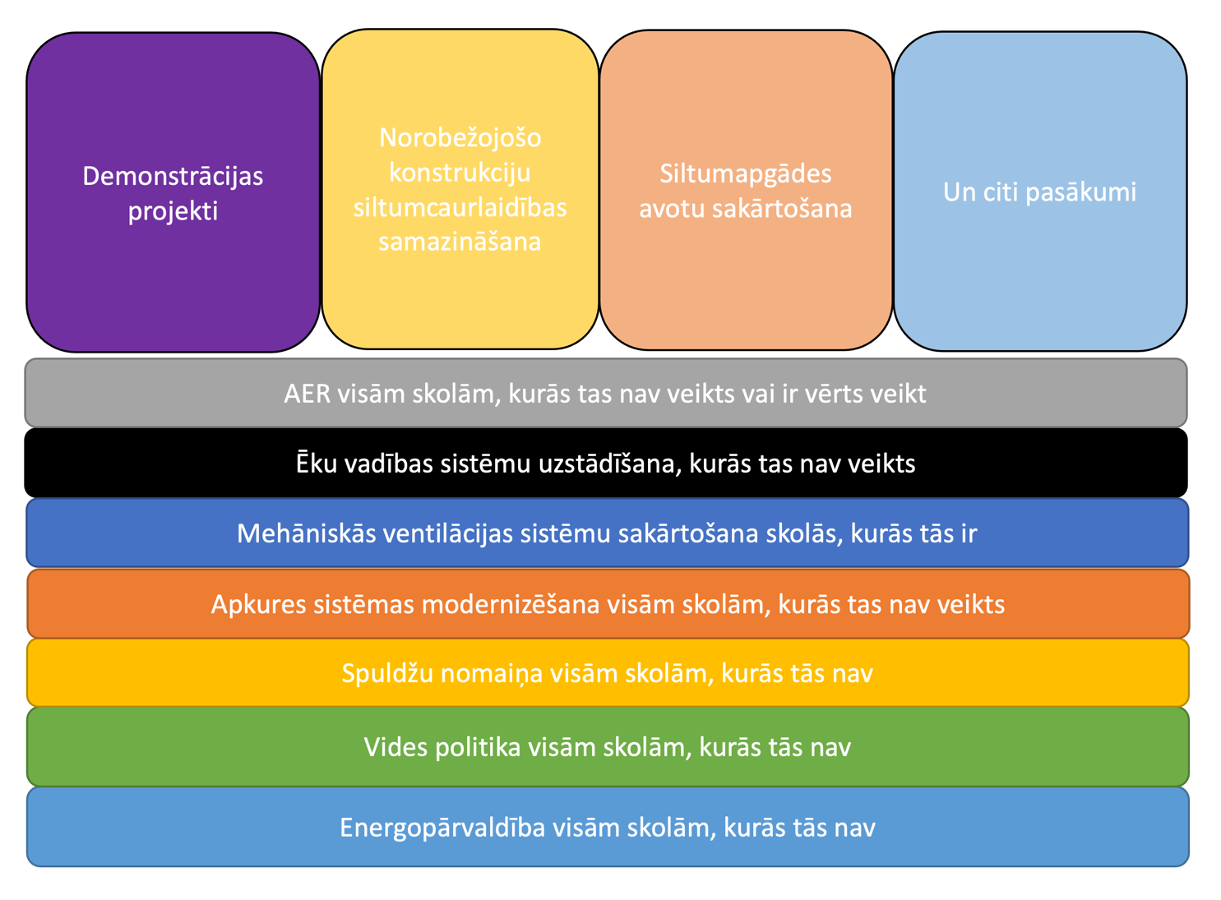
1.1.att. Piedāvāto pasākumu veidi

Pasākumi, kas ir līdzīgi lielākajai daļai izglītības iestāžu

Energopārvaldības sistēmas izveidošana

Šī pasākuma mērķis ir izveidot energopārvaldības sistēmu vai rīcības plānu katrā no izglītības iestādēm, noteikt atbildīgos par tā uzturēšanu un ieviešanu, kā arī viņu motivāciju un atbildību. Tas ļautu sasniegt būtiskus enerģijas ietaupījumus enerģijas patērētāju (apkures un karstā ūdens sistēmu, ventilācijas sistēmu, gaisa kondicionēšanas sistēmu un elektrības patērētāju) darbināšanas laikā.
- Energopārvaldnieka funkciju definēšana un ieviešana ir saistīta ar attieksmes un saimniekošanas procesu maiņu izglītības iestāžu budžeta līdzekļu ietvaros. To var īstenot, IZM izstrādājot vienotus noteikumus un darba aprakstus energopārvaldnieka funkcijām, kuras var piešķirt iestādē jau esošajai atbildīgajai personai un nodrošinot atbildīgā personāla apmācību. Papildus tam, IZM varētu nodrošināt pieredzes apmaiņas seminārus, kuros tiekas visi energopārvaldnieki, lai apmainītos ar pieredzi, kā arī tiekoties ar citu valstu energopārvaldniekiem (piemēram, starptautisku projektu ietvaros). Indikatīvas energopārvaldnieku apmācības izmaksas 3000 EUR gadā.
- Ja iespējams, izstrādāt motivācijas sistēmu, kas balstīta uz iegūtā enerģijas ietaupījuma sasaisti ar atalgojumu. Lai šo sistēmu ieviestu, IZM nepieciešams izstrādāt vienotu aprēķinu metodiku ietaupījumu aprēķinam, izglītības iestādēs jābūt uzstādītām enerģijas uzskaites iekārtām un iespējām regulēt enerģijas patēriņu. Izmaksas katrā izglītības iestādē ir atkarīgas no jau esošajām tehnoloģijām.
- Jāizskata iespēja izveidot energopārvaldnieka amatu IZM, kas pārraudzītu visu iestāžu energopārvaldību. Šis pasākums ir veicams papildu finanšu līdzekļu ietvaros, kas nepieciešami ikmēneša atalgojuma apmērā indikatīvi 2000 EUR jeb 24000 EUR gadā.
- Ja nepieciešams, visās iestādēs var ieviest ISO50001 energopārvaldības sistēmu. Šis pasākums ir veicams papildu finanšu līdzekļu ietvaros, kas nepieciešami sistēmas izveidošanai vienai izglītības iestādei indikatīvi 4000 EUR un ikgadējā izmaksu apmērā 1000 EUR.
Energopārvaldības sistēmas izveidošana un ieviešana var nodrošināt 15-30% enerģijas patēriņa samazinājumu tajās izglītības iestādēs, kur nav veiktas energopārvaldnieka funkcijas vai ēku vadības sistēmas. Pārējās iestādēs enerģijas ietaupījums varētu būt 5-10%. Ja tiek uzstādītas ēkas vadības sistēma (skat.nākamo nodaļu), kas tiek kombinēta ar energopārvaldnieku, enerģijas ietaupījumus skat. ēkas vadības sistēmas nodaļā.

Ēku vadības sistēmu uzstādīšana

Šis pasākums ir jāveic kopā ar energopārvaldības sistēmas izveidi, jo ēku vadības sistēma ir rīks, kas nodrošina energopārvaldnieka ikdienas darbību, jo daudzas funkcijas tiek veiktas automātiski un būtiski tiek samazināta cilvēkstundu skaits, kas nepieciešams manuālai darba izpildei. Ar tās palīdzību var iegūt datus par faktisko enerģijas patēriņu dažādiem energopatērētājiem (apkures un karstā ūdens sistēmu, ventilācijas sistēmu, gaisa kondicionēšanas sistēmu un elektrības patērētāju) un saražoto enerģiju, veikt to analīzi un darbības korekcijas. Sistēma darbojas automātiski, balstoties uz iestatījumiem un faktisko situāciju.
Saskaņā ar Eiropas standartu EN15232 “Ēku energoefektivitāte - ēku automātikas, regulācijas un pārvaldības ietekme" ēku vadības sistēmas iedalās četrās kategorijās: A-augsta energoefektivitātes kontrole, B - daļēji optimizēta kontrole, C - standarta kontrole, D - nav automatizācijas. Šis standarts nosaka metodes, ko izmanto, lai novērtētu ēku vadības un automatizācijas sistēmu ietekmi uz ēkas enerģijas patēriņu, t.sk. strukturēts ēku vadības automatizācijas funkciju saraksts, kas ietekmē ēkas energoefektivitāti, metode minimālo specifikāciju noteikšanai, kas piemērojamas dažādas sarežģītības ēkām attiecībā uz ēku automatizācijas vadību funkcijām un veids, kā novērtēt enerģijas taupīšanas faktorus, ko var izmantot saistībā ar ēkas energovērtējumu. 1.2. att. parādīti enerģijas patēriņa lietošanas profili auditorijām un izglītības iestādēm saskaņā ar standartu EN15232.

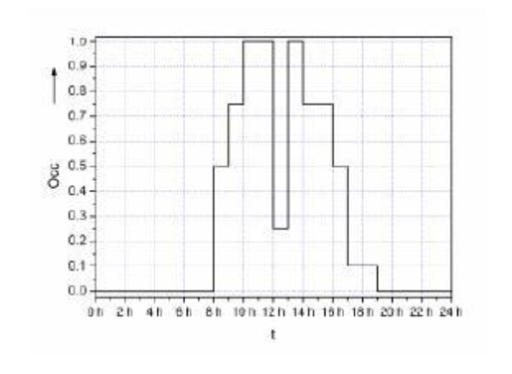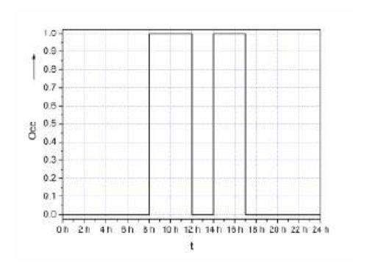
1.2.att. Enerģijas patēriņa lietošanas profili (a) auditorijām un (b) izglītības iestādēm saskaņā ar standartu EN15232
Izglītības iestādēs jāierīko A klases ēku vadības sistēmas. Šis pasākums ir veicams papildu finanšu līdzekļu ietvaros, kas nepieciešami ēku vadības sistēmu iegādei un uzstādīšanai un ikmēneša apkalpošanas izmaksām. Indikatīvās izmaksas ēku vadības sistēmu iegādei un uzstādīšanai vienai izglītības iestādei ir 175000 EUR (t.sk. 25000 EUR (serveris, back-up sistēma, akumulators, licence) un sensori, vadība un automātika 150000 EUR (8 EUR/m2)) un ikgadējās apkalpošanas izmaksas 2400 EUR.
A klases ēku vadības sistēma var nodrošināt 30% enerģijas patēriņa samazinājumu tajās izglītības iestādēs, kur nav veiktas energopārvaldnieka funkcijas vai ēku vadības sistēmas (D klase saskaņā ar EN15232), bet pārējās iestādēs (C klase saskaņā ar EN15232) 20%.

Mehāniskās ventilācijas sistēmas darbības uzlabošana

Šis pasākums jāveic vienlaicīgi ar ēku energopārvaldības sistēmu izveidi un ēku vadības sistēmu ieviešanu. Izglītības iestādēs, kurās ir uzstādītas mehāniskās ventilācijas sistēmas, jāveic to audits, lai novērtētu grūtības, ko iekārtu lietošana sagādā ēku lietotājiem un jārod risinājums to novēršanai, piemēram:
  - Ja cēlonis ir paaugstināts trokšņu līmenis, kas traucē izglītības procesam, jāizstrādā trokšņu samazināšanas risinājumi, piemēram, jāuzstāda gaisa klusinātāji.
  - Ja cēlonis ir lieli izdevumi, tam var būt vairāki iemesli, piemēram, ventilācijas iekārtā nav uzstādīts siltuma utilizators vai arī centralizētā ventilācijas iekārta tiek darbināta uz visām telpām, ja noslogotas ir tikai dažas no telpām. Pirmajā gadījumā ir sistēma jāpapildina ar siltuma utilizatoru, bet otrajā – sistēmā ir jāuzstāda vārsti katrā no telpām, kurus automātiski darbina CO2 līmenis telpā un frekvenču pārveidotājs uz pieplūdes un nosūces ventilatoriem.
  - Ja cēlonis ir saistīts ar informācijas trūkumu par ventilācijas iekārtu ikdienas lietošanu, tad jāsagatavo nepieciešamā lietošanas instrukcija un jāveic personāla apmācība.
  - Ja cēlonis ir fiziski grūti pieejamas iekārtas, tad iekārtu vadības bloks jānovieto personālam pieejamā vietā un jāatrisina piekļuve iekārtām.
  - Ja cēlonis ir nepiemērotu gaisa filtru (paneļa filtri ar pārāk mazu virsmu) izmantošana, jāveic gaisa attīrīšanas risinājumu meklēšana, piemēram, gaisa priekšfiltru (kabatu filtra) uzstādīšana.
  - Ja cēlonis ir tas, ka sistēmas nevar darbināt atsevišķās telpās, kuras ir noslogotas kamēr pārējās ir nenoslogotas, tad risinājums ir vārstu uzstādīšana sistēmā katrā no telpām, un vārstus automātiski darbina CO2 līmenis telpā. Papildus tam ir jāuzstāda frekvenču pārveidotājs uz pieplūdes un nosūces ventilatoriem. Ja tiek uzstādīta ēkas vadības sistēma, šis pasākums atsevišķi nav jāveic, jo ir iekļauts vadības sistēmā.

Šis pasākums ir veicams papildu finanšu līdzekļu ietvaros. Indikatīvās izmaksas ir vienai izglītības iestādei, pieņemot, ka tajā ir visas augstākminētās problēmas (izmaksas var būtiski mainīties atkarībā no problēmas apjoma un risinājuma veida):
- Klusinātāju uzstādīšana – 300 EUR/gab. un pieņemot, ka nepieciešami 10 gab., kopējās izmaksas 3000 EUR;
- Siltuma utilizatora uzstādīšana (radiatora veida ar apsaisti) – 8000 EUR;
- Personāla apmācība, tehniskās informācijas un lietošanas instrukciju sagatavošana – 2000 EUR;
- Piekļuves nodrošināšana ventilācijas iekārtām – 5000 EUR;
- Piemēroti gaisa attīrīšanas risinājumi – 100 EUR/gab. un pieņemot, ka ir nepieciešami 10 gab., kopējās izmaksas ir 1000 EUR;
- Vārsti katrā no telpām, kas nodrošina mainīgu gaisa plūsmu, atkarībā no CO2 līmeņa telpā un frekvenču pārveidotājs uz pieplūdes un nosūces ventilatoriem - 50500 EUR (2000 EUR frekvenču pārveidotājs, 2000 EUR VAV 2 iekārtas ar CO2 sensoru uz vienu telpu un izglītības iestādē ir 20 mācību telpas (kopā 40000 EUR), 1500 EUR sensori, uzstādīšanas izmaksas 5000 EUR). Ja tiek uzstādīta ēkas vadības sistēma, šis pasākums atsevišķi nav jāveic, jo ir iekļauts vadības sistēmā.

Daži no ieteiktajiem pasākumiem nesamazina enerģijas patēriņu (klusinātāju uzstādīšana, piemēroti gaisa attīrīšanas risinājumi), taču tos ir būtiski veikt, lai mācību telpās var nodrošināt normatīviem atbilstošu CO2 līmeni. Enerģijas ietaupījums, ko var sasniegt ir:
- Siltuma utilizatora uzstādīšana (radiatora veida ar apsaisti): 50% siltumenerģijas patēriņa samazinājums ventilācijai;
- Personāla apmācība, tehniskās informācijas un lietošanas instrukciju sagatavošana: atkarībā no situācijas, enerģijas patēriņš var samazināties vai palielināties, jo atkarīgs no tā kā iekārta ir lietota iepriekš (ja lietota maz, tad patēriņš var pieaugt, uzlabojot gaisa kvalitāti telpās vai ja lietota nelietderīgi, tad enerģijas patēriņš var samazināties);
- Piekļuves nodrošināšana ventilācijas iekārtām: atkarībā no situācijas, enerģijas patēriņš var samazināties vai palielināties, jo atkarīgs no tā kā iekārta ir lietota iepriekš (ja lietota maz, tad patēriņš var pieaugt, uzlabojot gaisa kvalitāti telpās vai ja lietota nelietderīgi, tad enerģijas patēriņš var samazināties);
- Vārsti katrā no telpām, kas nodrošina mainīgu gaisa plūsmu, atkarībā no CO2 līmeņa telpā un frekvenču pārveidotājs uz pieplūdes un nosūces ventilatoriem - 30% enerģijas patēriņa samazinājums ventilācijai tajās izglītības iestādēs, kur nav veiktas energopārvaldnieka funkcijas vai nav ēku vadības sistēmas, bet pārējās iestādēs 20%. Ja tiek uzstādīta ēkas vadības sistēma, šis pasākums atsevišķi nav jāveic, jo ir iekļauts vadības sistēmā.

Apgaismojuma spuldžu nomaiņa uz LED spuldzēm

Visās izglītības iestādēs, kur tas nav veikts, ir jānomaina apgaismojuma spuldzes uz LED un jāveic gaismas sensoru uzstādīšana vietās, kur tas nepieciešams.
Šis pasākums ir veicams papildu finanšu līdzekļu ietvaros. Indikatīvās izmaksas spuldžu iegādei un uzstādīšanai ir 9 EUR/m2.
Spuldžu nomaiņa samazinās kopējo elektroenerģijas patēriņu par 10%, pieņemot, ka jānomaina 50% no iestādes spuldzēm.

Saules paneļu uzstādīšana

Visās izglītības iestādēs, kur to pieļauj ēku jumtu konstrukcijas, jāuzstāda saules paneļi, nosedzot daļu no ēkas elektroenerģijas patēriņa.
Šis pasākums ir veicams papildu finanšu līdzekļu ietvaros, kas nepieciešami ēku vadības sistēmu iegādei un uzstādīšanai. Indikatīvās izmaksas ir 310 EUR par saules paneļa kvadrātmetru .
Saules paneļu uzstādīšana samazinās primārās enerģijas koeficientu no 2,5 uz 1 un samazinās CO2 emisiju faktoru no 109 g_{CO2}/kWh uz 0 g_{CO2}/kWh.

Vides politikas izveidošana

Jāizveido vides politika un tās ieviešanas plāns, kurā tiek noteikts kā izglītības iestādē tiek ieviesti dažādi ar vides aspektiem saistīti pasākumi, samazinot izglītības iestādes ietekmi uz vidi. Vides politikas esamība izglītības iestādē demonstrē izglītojamiem, darbiniekiem un sabiedrībai, ka tā ir videi draudzīga iestāde, kas izprot un demonstrē savu atbildību par ietekmes uz vidi samazināšanu. Tajā tiek ietverti trīs aspekti:
- vai izglītojamiem izglītības iestādē ir veselīga un ilgtspējīga dzīves kvalitāte (iekštelpu mikroklimats un gaisa kvalitāte, pārtikas kvalitāte, ārtelpu kvalitāte un piesārņojums utt.).
- cik labi izglītības iestāde sagatavo izglītojamos darbam 21. gadsimta ekonomikā, kas ir ceļā uz klimatneitralitāti, kā arī nodrošina izglītojamo pilsoniskuma veidošanos, lai dzīvotu pasaulē, kurā arvien vairāk pieņemas spēkā ar vides problēmām saistītie izaicinājumi un iespējas (vides aspektu ietveršana visos mācību priekšmetos, mācot risināt problēmsituācijas un sasaistot tās ar mācību vielu, izglītojamo vides grupas veidošana un darbība, dalība vides projektos utt.).
- cik videi draudzīga ir izglītības iestādes politika (enerģijas patēriņš, atkritumu apsaimniekošana, ūdens aprite, bioloģiskās daudzveidības saglabāšana, videi draudzīgi paradumi, ietekmes uz klimatu samazināšana, adaptēšanās klimata pārmaiņām utt.).

Šis pasākums ir veicams papildu finanšu līdzekļu ietvaros, kas nepieciešami, lai IZM izveidotu vienotu vides politiku visām izglītības iestādēm un nodrošinātu to ieviešanu. Indikatīvās izmaksas 23000 EUR, t.i. 1000 EUR/izglītības iestādi.
Šis pasākums samazinātu enerģijas patēriņu, kas ir atkarīgs no indivīdu uzvedības, piemēram, ūdens patēriņš, degvielas patēriņš automašīnai to nomainot uz divriteni vai sabiedrisko transportu vai telpas temperatūra regulēšanu, kā arī samazinātu vides piesārņojumu, samazinot atkritumu daudzumu, ietekmi uz bioloģisko daudzveidību, gaisa piesārņojumu utt.

Demonstrācijas projekti

Balstoties uz izglītības iestāžu īstenoto metodisko jomu saskaņā ar IZM 2021.gada 7.aprīļa rīkojumu Nr.1-2e/21/119 „Par profesionālās izglītības kompetences centru uzdevumiem” atjaunojamo energoresursu speciālisti, mehatronikas speciālisti, inženiersistēmu būvtehniķi, vides tehniķi un vides iekārtu tehniķi tiek gatavoti Liepājas Valsts tehnikumā, Rīgas valsts tehnikumā, Daugavpils tehnikumā, Jelgavas tehnikumā, Rīgas Tehniskajā koledžā, Ventspils tehnikumā, Valmieras tehnikumā, Vidzemes Tehnoloģiju un dizaina tehnikumā un Latgales tehnikumā. Šajās izglītības iestādēs var izveidot demonstrācijas projektus, kuru galvenais mērķis ir pilnveidot izglītības programmas, demonstrējot izglītojamiem tehnoloģijas, kas nepieciešamas enerģētikas pārejai uz klimata neitralitāti un tās izmantojot izglītības procesā (šādu sistēmu integrēšana izglītības procesā pieejama dažādās mājas lapās, piemēram, STEM priekšmetu mācīšana izglītības iestādēs ,,,,). Demonstrācijas projekta kopējā shēma ir parādīta 1.3.attēlā.

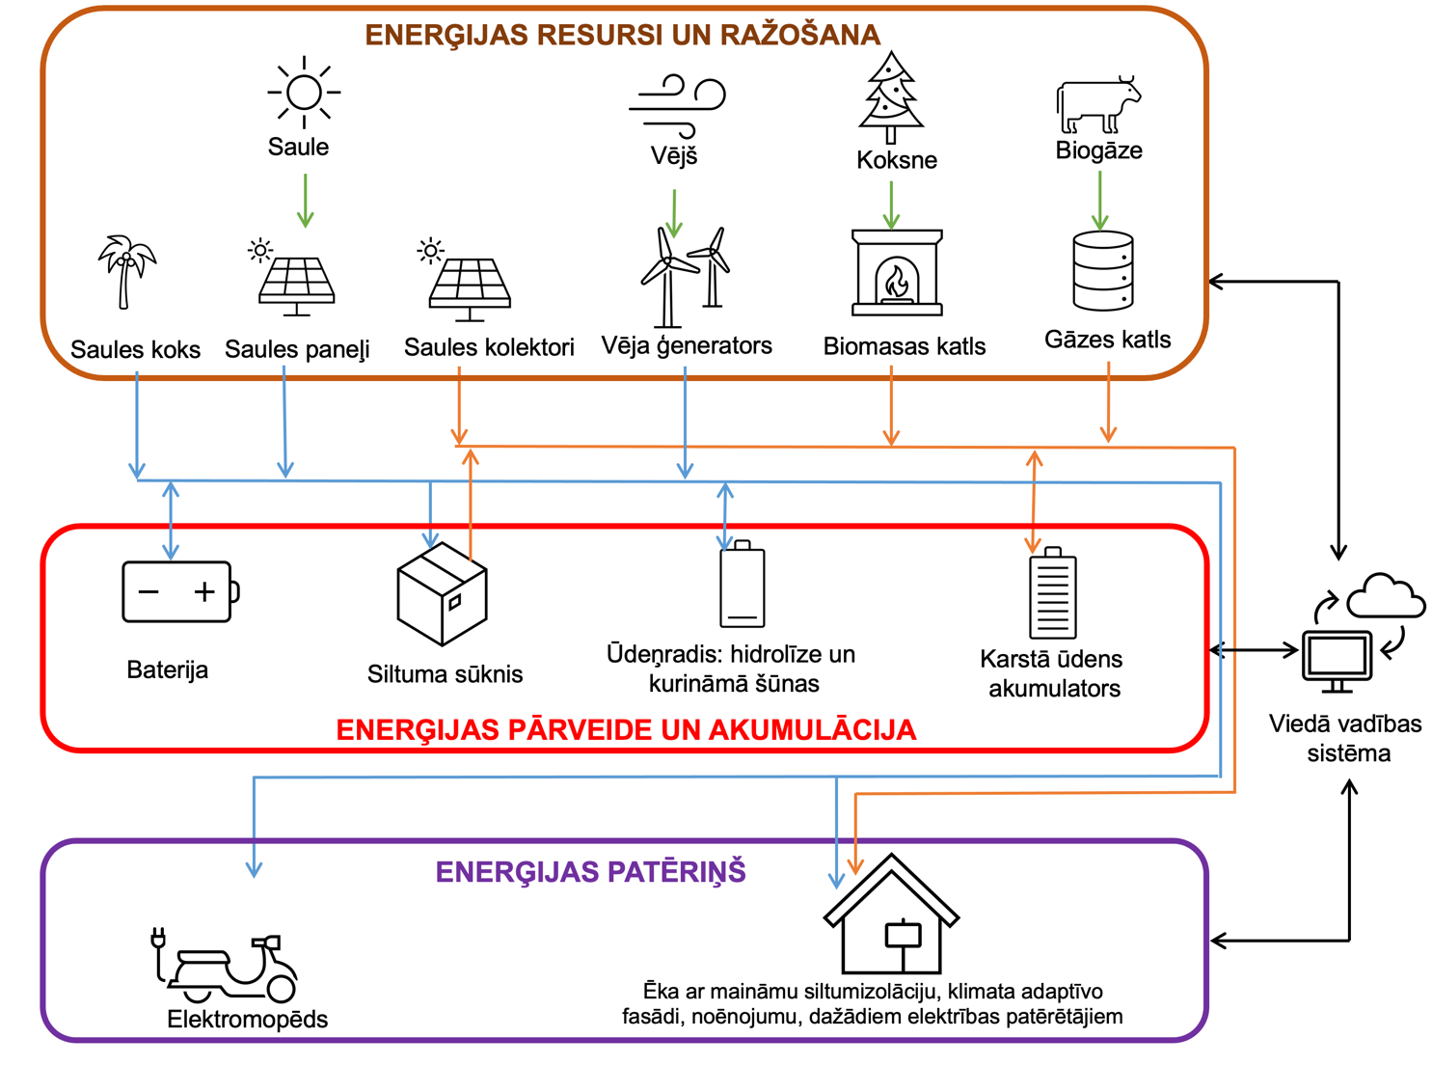
1.3.att. Demonstrācijas projekta shēma (zilā krāsā elektrotīkls, oranžā krāsā karstā ūdens tīkls un melnā krāsā informācijas pārraides tīkls)
Demonstrācijas projektam vajadzētu būt neliela izmēra un tajā jāiekļauj:
- atjaunojamās enerģijas avoti, t.sk.:
  - saules paneļi 2,4 kW
  - saules paneļu koks 1,8 kW
  - saules kolektori 1 kW
  - vēja ģenerators 1 kW
  - biogāzes tvertne 100 litri un gāzes sadegšanas iekārta 1kW
  - biomasas apkures katls 10 kW
- enerģijas uzkrāšanas tehnoloģijas, t.sk.:
  - hidrolīzes iekārta, ūdeņraža akumulācijas tvertne, kurināmā šūna: 10 kW
  - karstā ūdens akumulācijas tvertne 100 litri
  - litija jonu baterijas 1 kW
- enerģijas patērētāji, t.sk.:
  - elektromopēds
  - elektroskūteris
  - ar saules enerģiju darbināma gaisa dzesēšanas iekārta
  - siltuma sūknis
- Gala enerģijas patēriņa energoefektivitāte paaugstināšanas tehnoloģijas: apkures un dzesēšanas patēriņa samazināšanas tehnoloģijas:
  - ēkas makets (2 m³), kuram
    - var palielināt siltumpārejas pretestību ar dažādiem siltumizolācijas materiāliem
    - var palielināt siltumpārejas pretestību ar dažādiem logu un durvju veidiem
    - var akumulēt siltumenerģiju norobežojošās konstrukcijās ar klimata adaptīvajām fasādēm
    - var samazināt siltuma ieguvumus vasarā ar dažādām noēnojuma tehnoloģijām
- Gala enerģijas patēriņa energoefektivitāte paaugstināšanas tehnoloģijas: karstā ūdens patēriņa samazināšanas tehnoloģijas:
  - Viedie ūdens sadalītāji
  - Siltuma atgūšana no kanalizācijas ūdens ar siltummaini 200 W
- Gala enerģijas patēriņa energoefektivitāte paaugstināšanas tehnoloģijas: elektroenerģijas patēriņa samazināšanas tehnoloģijas:
  - Mājsaimniecības elektroiekārtas, t.sk. tējkanna, kafijas aparāts, veļasmašīna utt.
  - Ventilācijas iekārta ar rotējošo siltuma utilizatoru un motoriem ar frekvenču pārveidotājiem.
- Viedā vadības sistēma ar A klases ēkas vadības sistēmu un atjaunojamo energoresursu vadības, datu nolasīšanas un monitoringa sistēma, lietu internets (IoT).
- Visu sistēmu apsaiste un savienošana kopējā sistēmā.

Šis pasākums ir veicams papildu finanšu līdzekļu ietvaros. Indikatīvās izmaksas vienam demonstrācijas projektam kopā ir 230000 EUR un tās veidojās no šādām pozīcijām:
- atjaunojamās enerģijas avoti, t.sk.:
  - saules paneļi 2,4 kW: 5000 EUR
  - saules paneļu koks 1,8 kW: 40000 EUR
  - saules kolektori 4 m2: 3000 EUR
  - vēja ģenerators 2 kW: 3500 EUR
  - biogāzes tvertne 100 litri un gāzes katls 18kW: 1500 EUR
  - biomasas apkures katls 10 kW: 6500 EUR
- enerģijas uzkrāšanas tehnoloģijas, t.sk.:
  - hidrolīzes iekārta, ūdeņraža akumulācijas tvertne, kurināmā šūna: 20000 EUR
  - karstā ūdens akumulācijas tvertne 200 litri (izmaksas iekļautas pie saules kolektora)
  - litija jonu baterijas 100 kWh: 15000 EUR/kWh
- enerģijas patērētāji, t.sk.:
  - elektromopēds: 2000 EUR
  - elektroskūteris: 500 EUR
  - siltuma sūknis gaiss-ūdens sildīšana un dzesēšana 4,3/6kW: 5000 EUR
- Gala enerģijas patēriņa energoefektivitāte paaugstināšanas tehnoloģijas: apkures un dzesēšanas patēriņa samazināšanas tehnoloģijas:
  - ēkas makets (2 m³) (3000 EUR), kuram
    - var palielināt siltumpārejas pretestību ar dažādiem siltumizolācijas materiāliem: 1000 EUR
    - var palielināt siltumpārejas pretestību ar dažādiem logu un durvju veidiem: 2000 EUR
    - var akumulēt siltumenerģiju norobežojošās konstrukcijās ar klimata adaptīvajām fasādēm: 2000 EUR
    - var samazināt siltuma ieguvumus vasarā ar dažādām noēnojuma tehnoloģijām: 2000 EUR.
- Gala enerģijas patēriņa energoefektivitāte paaugstināšanas tehnoloģijas: karstā ūdens patēriņa samazināšanas tehnoloģijas:
  - Viedie ūdens sadalītāji: 500 EUR
  - Siltuma atgūšana no kanalizācijas ūdens ar siltummaini 200 W:2000 EUR
- Gala enerģijas patēriņa energoefektivitāte paaugstināšanas tehnoloģijas: elektroenerģijas patēriņa samazināšanas tehnoloģijas:
  - Mājsaimniecības elektroiekārtas, t.sk. tējkanna, kafijas aparāts, veļasmašīna utt.: 1000 EUR.
  - Ventilācijas iekārta ar plākšņu siltuma utilizatoru un motoriem ar frekvenču pārveidotājiem: 2700 EUR.
- Viedā vadības sistēma ar A klases ēkas vadības sistēmu un atjaunojamo energoresursu vadības, datu nolasīšanas un monitoringa sistēma, lietu internets (IoT): 60000 EUR.
- Projektēšana, visu sistēmu apsaiste un savienošana kopējā sistēmā, iekārtu uzstādīšana: 30% no kopējām izmaksām, t.i. 53000 EUR.

Individuālie pasākumi

Nepieciešamo pasākumu saraksts enerģijas patēriņa samazināšanai atsevišķām izglītības iestādēm ir parādīts 1.tabulā.
1.tabula
Nepieciešamo pasākumu saraksts enerģijas patēriņa samazināšanai atsevišķām izglītības iestādēm
Jēkabpils Agrobiznesa Koledža | Apgaismojuma modernizācija | Siltināšanas darbi no iekšpuses (JAK)
Rēzeknes tehnikums | Apgaismojuma modernizācija
Rīgas celtniecības koledža | Apgaismojuma modernizācija
Rīgas Stila un Modes tehnikums | Saules kolektori
Rīgas Tirdzniecības profesionālā vidusskola | Mehāniskā ventilācija ar rekuperāciju | Apgaismojuma modernizācija
Rīgas 3. arodskola | Mehāniskā ventilācija ar rekuperāciju | Bēniņu siltināšana (R3A) | Siltināšanas darbi no iekšpuses
Valmieras Tehnikums | Apgaismojuma modernizācija
Latgales Industriālais Tehnikums | Logu nomaiņa (Varšavas iela) | Saules kolektori
Ogres Tehnikums | Biokurināmais - cietais (OGRE) | Saules kolektori
Saldus Tehnikums | Siltummaiņa nomaiņa | Cokola atjaunošana / siltināšana
Rīgas Tūrisma un Radošās Industrijas Tehnikums | Apgaismojuma modernizācija
Kandavas lauksaimniecības tehnikums | Apgaismojuma modernizācija | Jaunu katlu uzstādīšana
Aizkraukles profesionālā vidusskola | Bēniņu siltināšana (Aizkraukle) | Saules kolektori
Kuldīgas tehnoloģiju un tūrisma tehnikums | Apgaismojuma modernizācija | Bēniņu siltināšana (Kuldīga) | Logu nomaiņa (Kuldīga) | Siltināšanas darbi no iekšpuses (Kuldīga)
Rīgas mākslas un mediju tehnikums | Saules kolektori | Pievienošanās pilsētas siltumtīklam (RMMT) | Apgaismojuma modernizācija | Saules kolektori
Rīgas Tehniskā koledža | Mehāniskā ventilācija ar rekuperāciju | Bēniņu siltināšana (Brasla) | Siltummezgla renovācija
Rīgas Valsts Tehnikums | Siltināšanas darbi no iekšpuses (Valdemāra) | Apgaismojuma modernizācija
Smiltenes tehnikums | Pievienošanās pilsētas siltumtīklam (ST) | Apgaismojuma modernizācija

Pasākumu izmaksas ir parādītas 2.tabulā.
2.tabula.
Izglītības iestādēs ieteikto pasākumu īpatnējās izmaksas
Pasākumi | Īpatnējās izmaksas, EUR/m²
BMS | 7.59 €
Energoefektivitātes apmācības | 0.00 €
Informatīvie materiāli | 0.01 €
Sildķermeņu nomaiņa / Termoregulatoru uzstādīšana | 7.42 €
Mehāniskā ventilācija ar rekuperāciju | 30.00 €
Apgaismojuma modernizācija | 9.81 €
Siltināšanas darbi no iekšpuses | 60.00 €
Siltināšanas darbi no iekšpuses (JAK) | 25.20 €
Siltināšanas darbi no iekšpuses (Valdemāra) | 9.00 €
Siltināšanas darbi no iekšpuses (Kuldīga) | 25.80 €
Logu nomaiņa (Kuldīga) | 88.75 €
Logu nomaiņa (Varšavas iela) | 28.90 €
Saules kolektori | 4.68 €
Biokurināmais - cietais (OGRE) | 1.42 €
Bēniņu siltināšana (Brasla) | 0.27 €
Bēniņu siltināšana (Aizkraukle) | 2.70 €
Siltummezgla renovācija | 0.96 €
Pievienošanās pilsētas siltumtīklam (RMMT) | 11.73 €
Pievienošanās pilsētas siltumtīklam (ST) | 12.58 €
Bēniņu siltināšana (R3A) | 1.50 €
Bēniņu siltināšana (Kuldīga) | 1.94 €
Cokola atjaunošana / siltināšana | 4.32 €
Siltummaiņa nomaiņa | 0.04 €
Jaunu katlu uzstādīšana | 3.68 €

rekomendācijas par izglītības iestādēs veicamajiem pasākumiem

Katrai izglītības iestādei tika aprēķinātas indikatīvās izmaksas pasākumiem, kas ir līdzīgi visām iestādēm, individuālajiem pasākumiem un demonstrācijas projektiem. No sākuma tika veikts enerģijas ietaupījuma un nepieciešamo investīciju aprēķins tiem pasākumiem, kas ir līdzīgi visām iestādēm. Pēc tam tika aprēķināts nepieciešamas finansējums demonstrācijas projektu ieviešanai deviņās izvēlētajās izglītības iestādēs. Starpība starp šo abu izmaksu pozīciju summu un pieejamo finansēju tika izmantota optimizācijā, kuras mērķis bija noteikt izmaksu izdevīgākos pasākumus katrai izglītības iestādei. Optimizācijas mērķis ir sasniegt maksimālu primāras enerģijas patēriņa samazinājumu ņemot vērā ierobežoto finansējumu.

Iegūtie rezultāti rāda, ka par 19 130 409 EUR no pieejamiem 19 140 000 EUR var iegūt primārās enerģijas patēriņa samazinājumu 21,5 GWh/gadā (esošais primārās enerģijas patēriņš 55,2 GWh/gadā), un oglekļa dioksīda emisiju samazinājumu par 2498 tCO2/gadā, tajā skaitā:
- pasākumiem, kas ir līdzīgi visām iestādēm nepieciešami 10 403 652 EUR un tie veido 54% no kopējā finansējuma apjoma;
- individuālajiem pasākumiem nepieciešami 6 656 756 EUR un tie veido 35% no kopējā finansējuma;
- demonstrācijas projektiem nepieciešami 2 070 000 EUR un tie veido 11% no kopējā finansējuma.
- pēc pasākumu un demonstrācijas projektu impletēšanas rodas 9 591 EUR pārpalikums

Pēc tam katras izglītības iestādes rezultāti tiek ievietoti daudzkritēriju analīzē. Šo metodi izmanto, lai novērtētu un salīdzinātu iespējas, kurām ir vairāki pretrunīgi kritēriji vai mērķi. Tā palīdz apsvērt vairākus svarīgus faktorus, lai pieņemtu pamatotāku un līdzsvarotāku lēmumu. Vispirms tiek pieņemti kritēriji pēc kuriem tiks meklēta labāka alternatīva jeb izglītības iestāde. Tas ir primārās enerģijas patēriņa samazinājums pret investēto Eiro, nepieciešamās investīcijas, lai samazinātu oglekļa dioksīda emisijas par 1 kg gadā, un izglītības iestāžu apmeklējuma laikā veikto aptauju punktu skaita. Katram no šiem kritērijiem ir piešķirts svars (0,45 - primārās enerģijas patēriņa samazinājums pret investēto Eiro, 0,45 - nepieciešamās investīcijas, lai samazinātu oglekļa dioksīda emisijas par 1 kg gadā, un 0,1- izglītības iestāžu apmeklējuma laikā veikto aptauju punktu skaita). Pēc tam dati tiek savā starpā salīdzināti jeb normalizēti. Katras izglītības iestādes normalizētas vērtības tiek reizinātas ar kritērija svaru un saskaitītas kopā. Rezultāta tiek iegūta viena vērtības, kas izsaka katras izglītības iestādes iegūto punktu skaitu balstoties uz atlasītajiem kritērijiem un svariem. 1.4.att.parādīts kā izglītības iestādes sarindojas pēc daudzkritēriju analīzes rezultātiem, kur visaugstākā vērtība nozīmē, ka izglītības iestāde ir visefektīvāk samazinājusi primārās enerģijas patēriņu un oglekļa dioksīda emisijas pret ieguldīto finansēju investīcijām, kā arī aptaujā iegūto punktu skaita ietekmi.

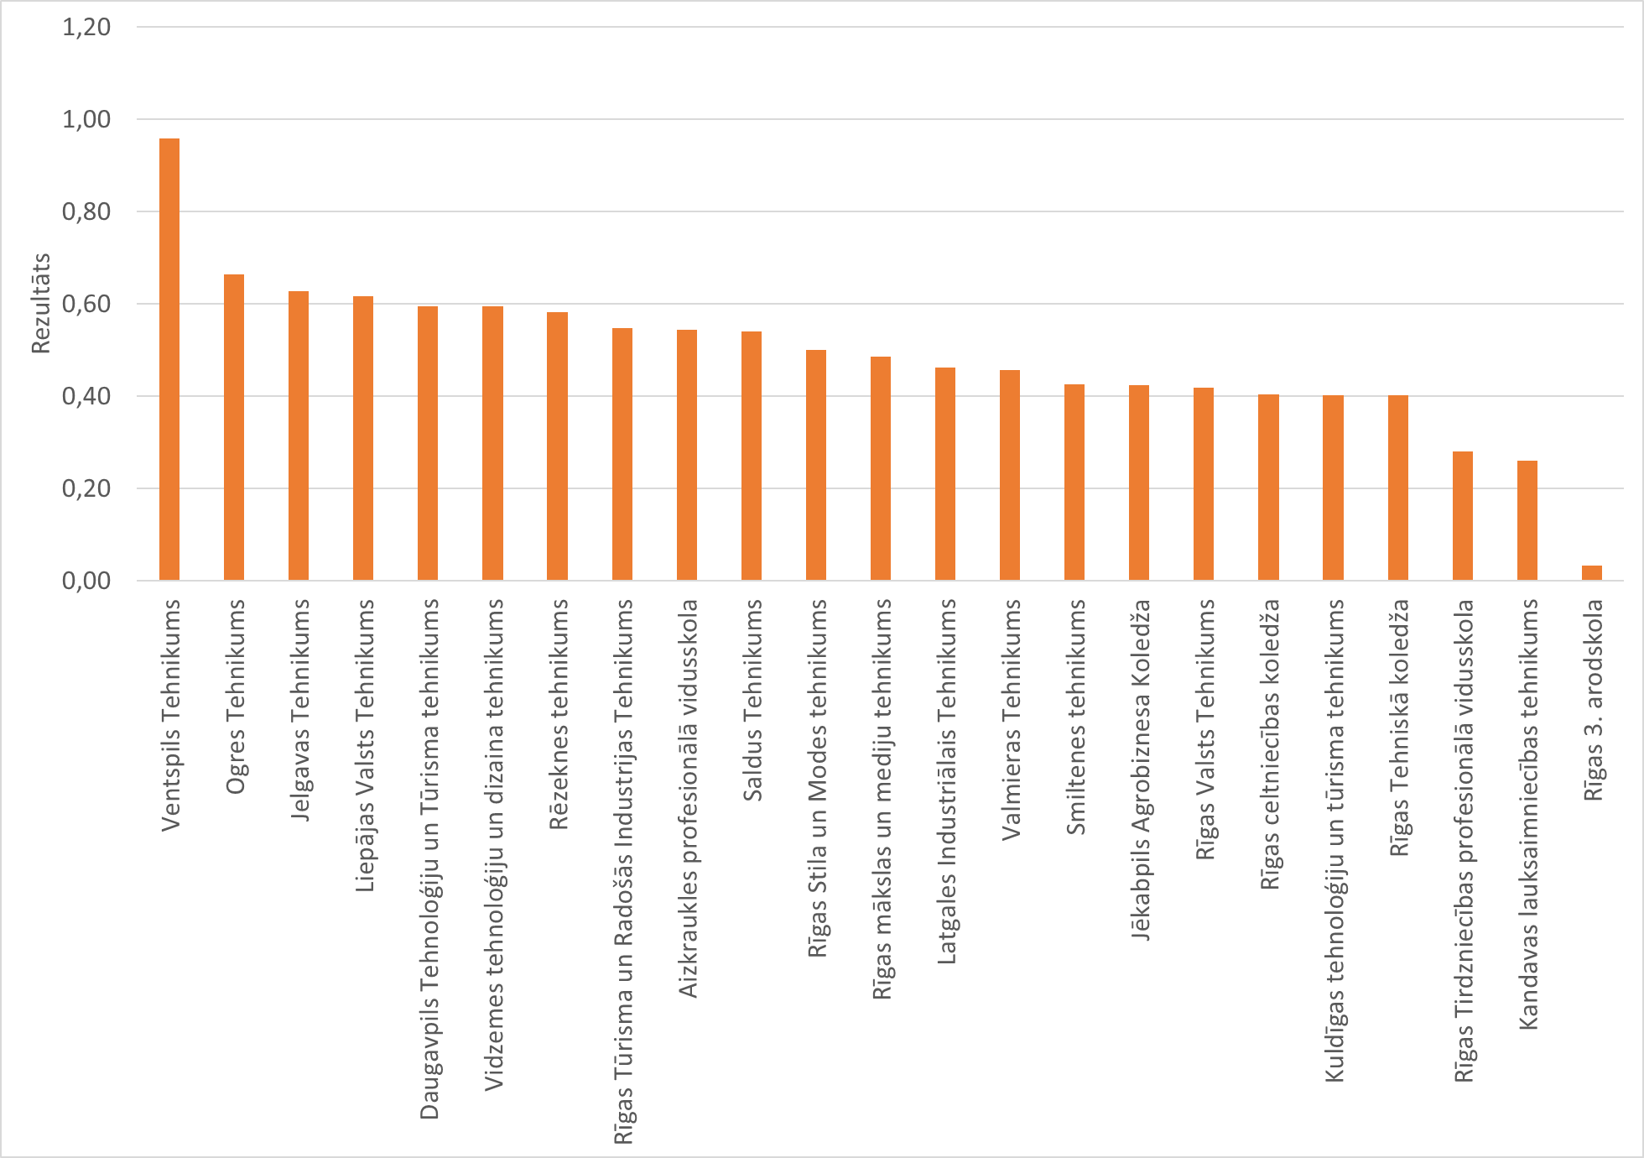
1.4.att. Izglītības iestāžu sarindojums pēc daudzkritēriju analīzes rezultātiem

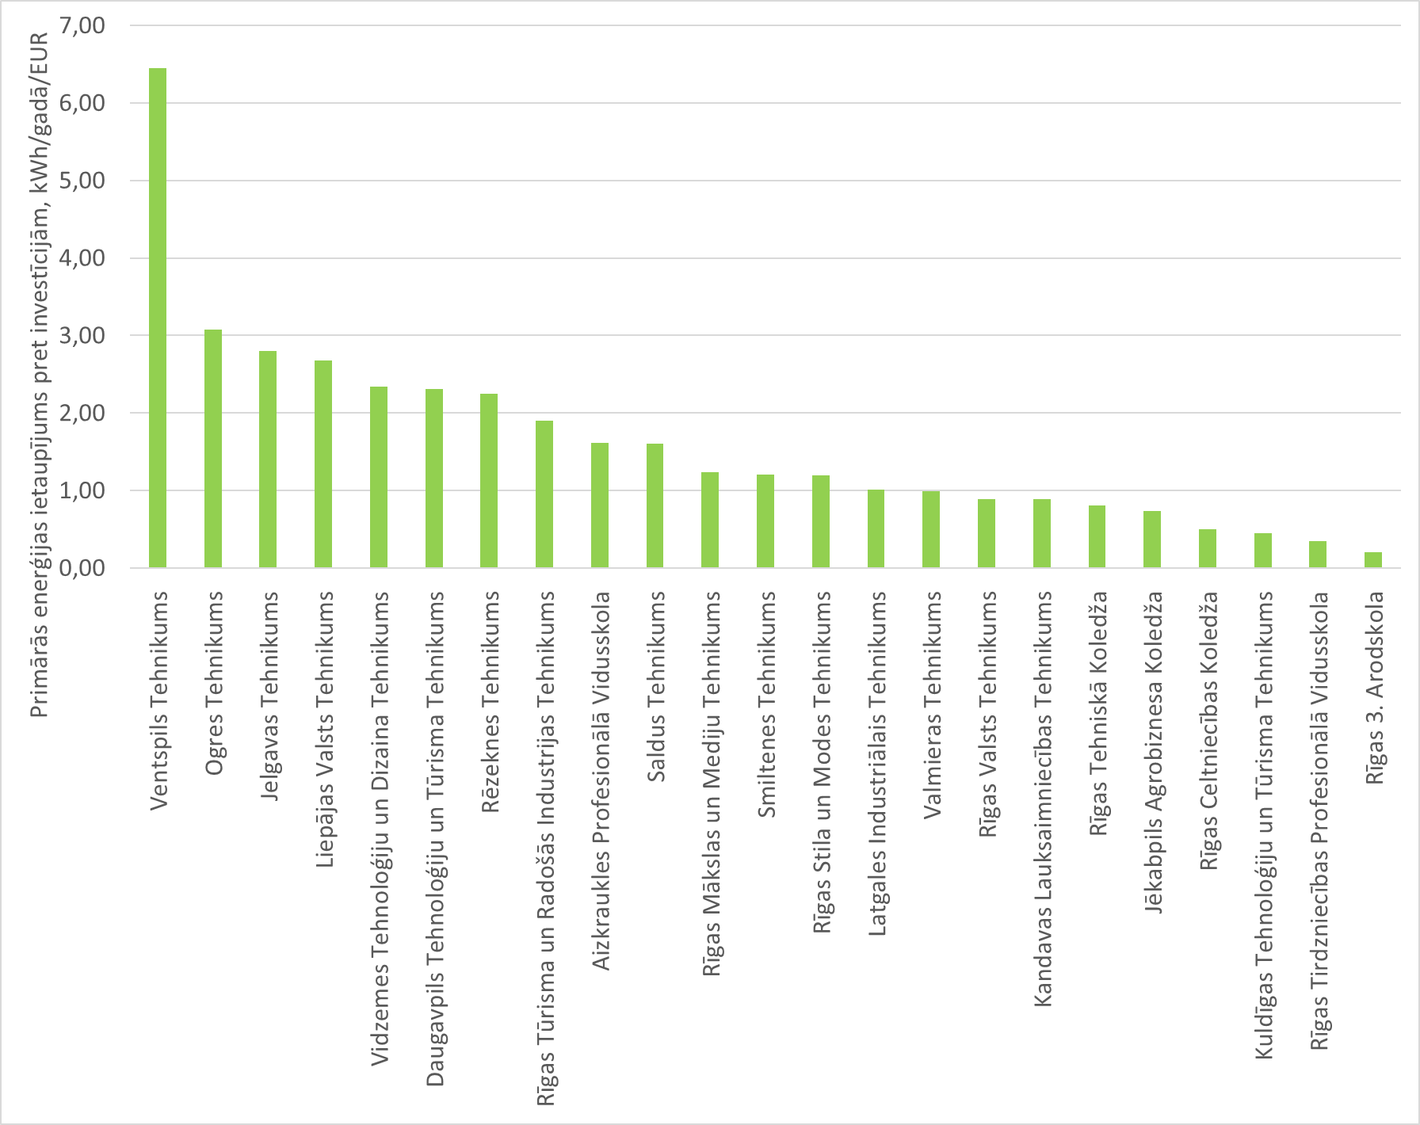
1.5.att. Izglītības iestādes sarindotas pēc primārās enerģijas ietaupījuma pret investīcijām.

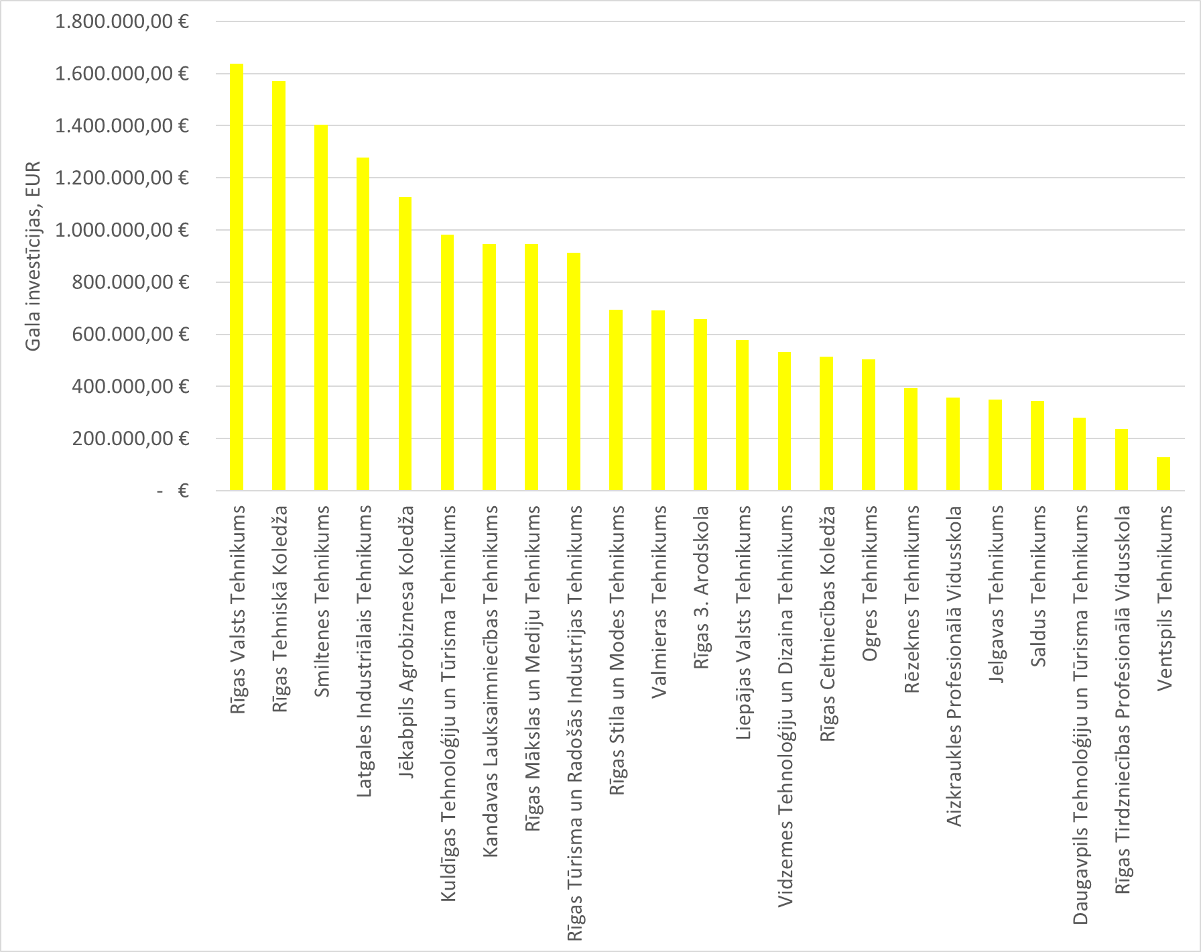
1.6.att. Izglītības iestādes sarindotas pēc gala investīcijām.

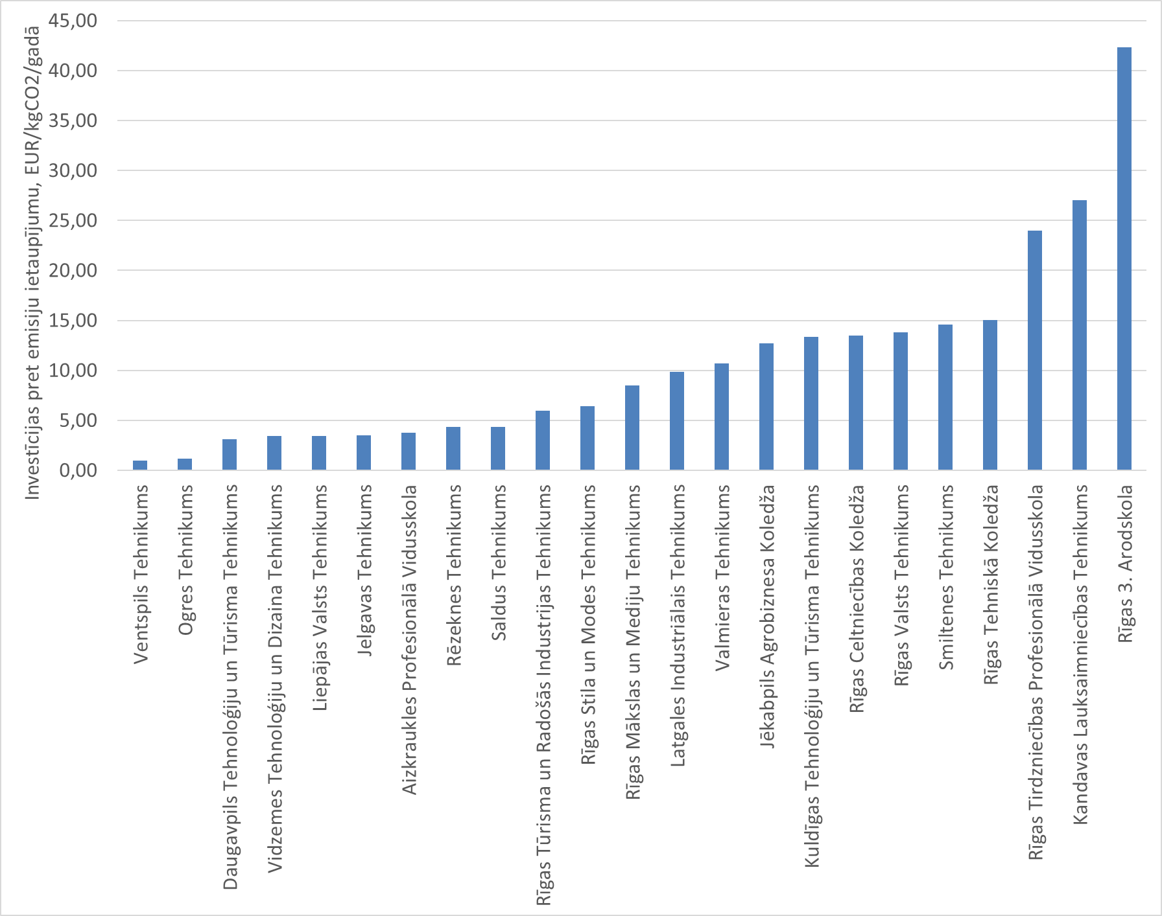
1.6.att. Izglītības iestādes sarindotas pēc nepieciešamām investīcijām, lai samazinātu ikgadējās oglekļa dioksīda emisijas par 1 kg.
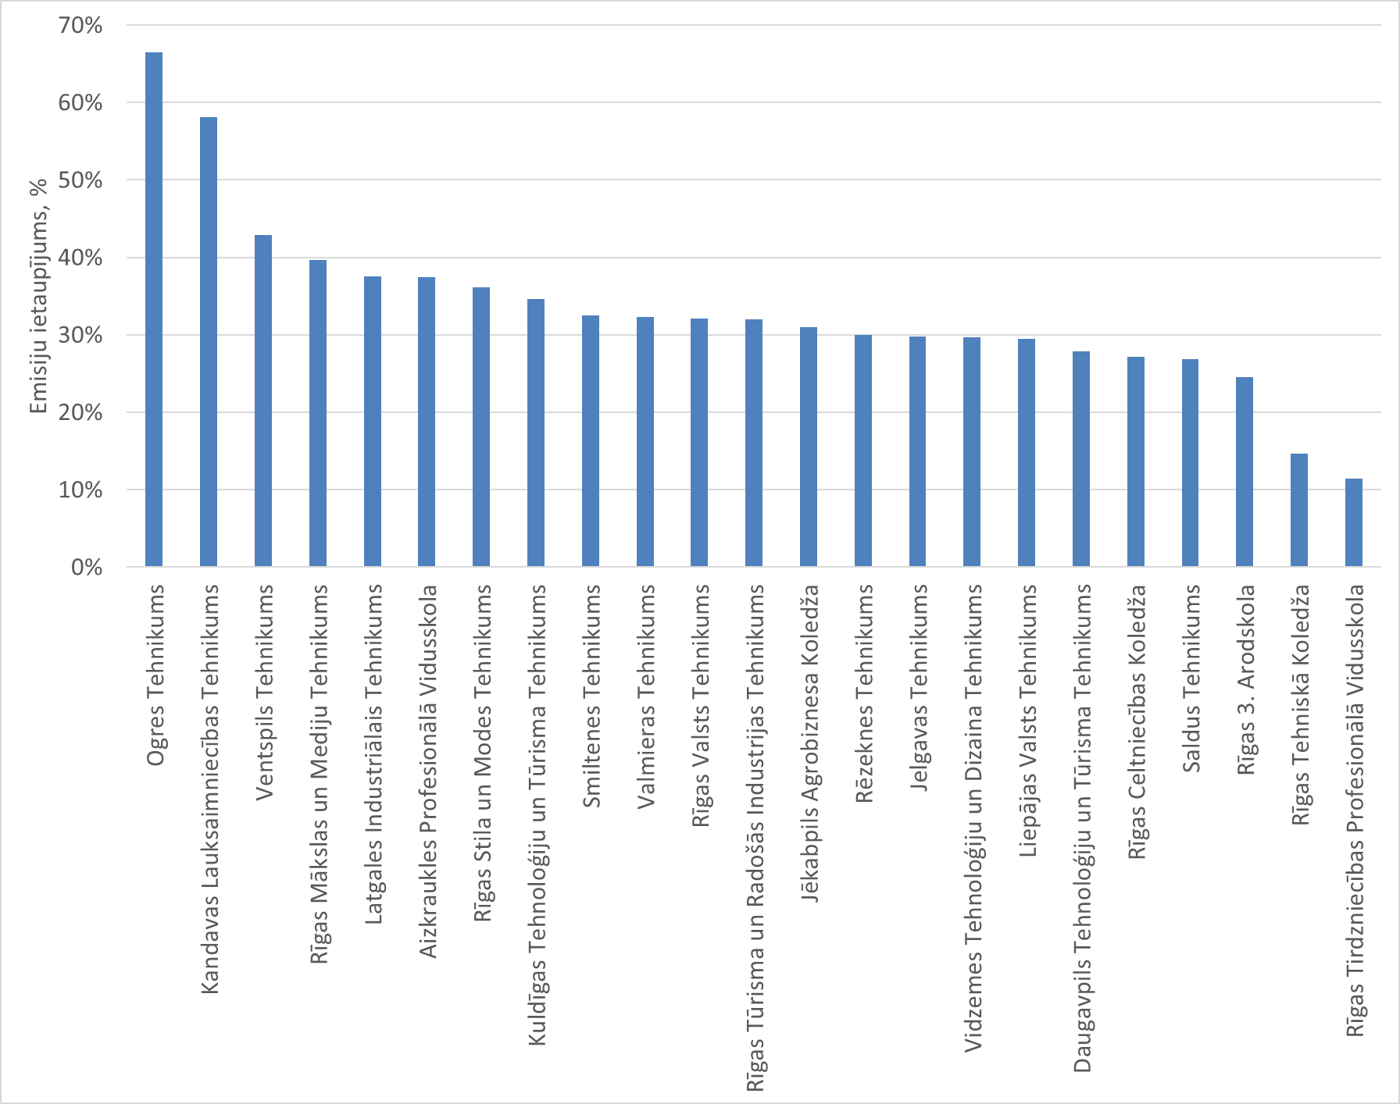
1.7.att. Izglītības iestādes sarindotas pēc procentuālā oglekļa dioksīda emisiju samazinājuma.
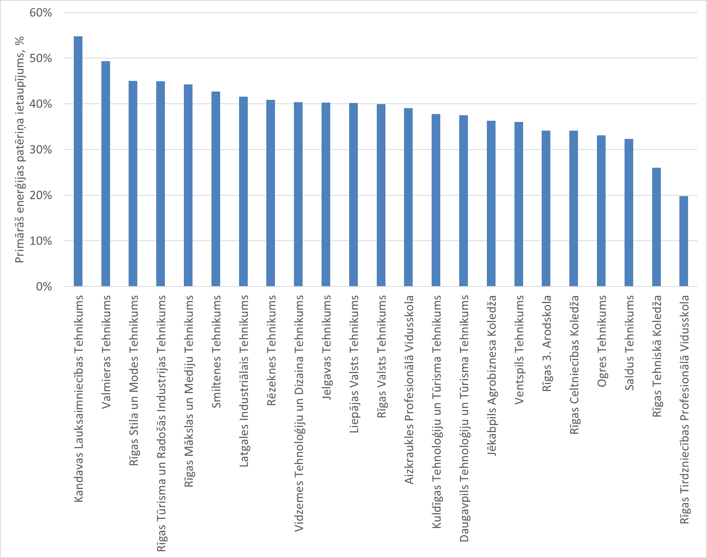
1.8.att. Izglītības iestādes sarindotas pēc procentuālā primārās enerģijas patēriņa samazinājuma.

Secinājumi un rekomendācijas

- Balstoties uz veikto datu apkopojumu no ēku energosertifikātiem, faktiskā enerģijas patēriņa pēdējos piecos gados un iestāžu apmeklējumā iegūtajiem rezultātiem, katrai izglītības iestādei ir sagatavots individuāls, secīgi īstenojamo veicamo darbību plāns par enerģijas un citu vides resursu patēriņa samazināšanu vienlaikus nodrošinot kvalitatīvu mikroklimatu. Daļa no ieteiktajiem pasākumiem ir saistīti ar attieksmes un saimniekošanas procesu maiņu izglītības iestādes budžeta līdzekļu ietvaros, bet citi ir veicami papildu finanšu līdzekļu ietvaros.
- Apkopotie rezultāti rāda, ka lielākajai daļai izglītības iestāžu ir līdzīgas problēmas ar esošo enerģijas patēriņu un vides politiku.
- Vairumā izglītības iestādēs identificēto problēmu risināšanai nepieciešams izmantot līdzīgus risinājumus, bet individuālajiem pasākumiem jālieto atbilstoši nepieciešamie risinājumi.
- Pasākumi, kas ir līdzīgi lielākajai daļai izglītības iestāžu ir energopārvaldības ieviešana, ēku vadības sistēmu uzstādīšana, vides politikas izveidošana un ieviešana, apgaismojuma spuldžu nomaiņa uz LED, apkures sistēmu modernizēšana, saules PV sistēmu uzstādīšana, mehāniskās ventilācijas sistēmu sakārtošana.
- Balstoties uz izglītības iestāžu īstenoto metodisko jomu, demonstrācijas projektus ieteicams PIKC Liepājas Valsts tehnikumā, PIKC Rīgas Valsts tehnikumā, Daugavpils tehnoloģiju un tūrisma tehnikumā, Jelgavas tehnikumā, Rīgas Tehniskajā koledžā, Ventspils tehnikumā, Valmieras tehnikumā, Vidzemes Tehnoloģiju un dizaina tehnikumā un Latgales industriālajā tehnikumā. Šajās izglītības iestādēs demonstrācijas projektu galvenais mērķis ir pilnveidot izglītības programmas, demonstrējot izglītojamiem tehnoloģijas, kas nepieciešamas enerģētikas pārejai uz klimata neitralitāti un tās izmantojot izglītības procesā.
- Izglītības iestādes ir sarindotas, balstoties uz trīs kritērijiem un tiem piešķirtajiem svariem (0,45 - primārās enerģijas patēriņa samazinājums pret investēto Eiro, 0,45 - nepieciešamās investīcijas, lai samazinātu oglekļa dioksīda emisijas par 1 kg gadā, un 0,1- iestāžu apmeklējuma laikā veikto aptauju punktu skaita).
- Izmantojot pieejamo finansējumu (19 140 000 EUR) var veikt visus ieteiktos energoefektivitātes un atjaunojamo energoresursu pasākumus, vides politikas izveidošanu un ieviešanu, kā arī izveidot demonstrācijas projektus. Tas kopā dotu primārās enerģijas patēriņa samazinājumu 21,5 GWh/gadā jeb 39% no esošā primārā enerģijas patēriņa (55,2 GWh/gadā), un oglekļa dioksīda emisiju samazinājumu par 2498 tCO2/gadā, tajā skaitā:
- 54% no kopējā finansējuma apjoma nepieciešams novirzīt pasākumiem, kas ir līdzīgi visām iestādēm;
- 35% no kopējā finansējuma jānovirza individuālajiem pasākumiem;
- 11% no kopējā finansējuma jānovirza demonstrācijas projektiem.

Izglītības iestāžu gaisa kvalitātes monitoringa sistēma.
https://www.cqsltd.com/iso-50001-certificate/
Telpas temperatūras samazinājums par 1°C dod 5-8% enerģijas patēriņa samazinājumu. Gandrīz visās apsekotajās izglītības iestādēs telpu temperatūra telpu noslodzes laikā ir 1-3°C virs normatīvos noteiktās temperatūras, kā arī tā netiek samazināta tad, kad telpas netiek izmantotas, t.i. enerģijas ietaupījums no telpu temperatūras samazinājuma var būt robežās no 5 līdz 30%. Papildus enerģijas patēriņa samazinājums tiks iegūts no apgaismojuma un citu elektroierīču lietošanas laika optimizācijas un samazināšanas. Kopējais enerģijas ietaupījums var būt robežās no 15 līdz 30%.
https://www.buildingsiot.com/blog/balancing-average-building-management-system-costs-and-roi-estimates-bd
Krūmiņš A., Building management system impact on energy efficiency, REHVA, pieejams: https://www.rehva.eu/fileadmin/user_upload/1_4_Energy_efficiency_Andris_presentation_rev2.pdf
http://akvilon.eu/lv/produkti/ventilacija/apala-ventilacija/1/VASFI/gaisa-filtri
https://shop.systemair.com/lv-LV/ldc/c44123
https://www.elektrika.lv/lv/item/3670515
https://shop.systemair.com/lv-LV/optima--r--fc--140--bm--q/p829648
https://shop.systemair.com/lv-LV/vav--air--volume--control/p400125
Krūmiņš A., Building management system impact on energy efficiency, REHVA, pieejams: https://www.rehva.eu/fileadmin/user_upload/1_4_Energy_efficiency_Andris_presentation_rev2.pdf
https://elektrumveikals.lv/lv/majai/elektrum-solarais/komplekti
https://www.princetonreview.com/college-rankings/green-guide/methodology
https://www.teachengineering.org/activities/view/csm_powershool_activity1
https://www.atsstem.eu/news/renewable-and-sustainable-energy-project-learning-cycles/
https://www.nrel.gov/docs/gen/fy01/30926.pdf
https://forestnation.com/blog/13-solar-energy-project-ideas-for-engineering-students/
https://www.mechanical-farm.com/solar-energy-projects/
https://spotlightsolar.com/solartrees
https://elektrumveikals.lv/lv/majai/elektrum-solarais/komplekti
https://www.ecowatch.com/solar-trees.html
https://www.warm.lv/lv/shop/category?code=saules-kolektoru-komplekti
http://www.kerveju.lv/generatoru_cenas.php
https://www.warm.lv/lv/shop/item?name=gazes-kondensacijas-katls-ar-boilera-pieslegumu-18kw&itm_group=
https://www.warm.lv/lv/shop/item?name=kwb-easyfire-1-plus-typ-usp-gs-10&itm_group=
https://www.warm.lv/lv/shop/item?name=-daikin-ehbh-ar-atdalitu-hidro-moduli-43kw6kw-apkuredzesesana-6t&itm_group=
https://www.warm.lv/lv/shop/item?name=cwl-180-excellent-40l-wolf&itm_group=

